Инвестиционное предложение
- Общие сведения о проекте
- Название проекта: Увеличение объема выпуска телескопических автогидроподъёмников, в том числе и из высокопрочных сталей с высотой подъёма от 14 до 28 метров
- Отраслевая принадлежность проекта: 49,33% акций в коммунальной собственности г.Пинска
- Место реализации проекта: Брестская область, г.Пинск, ОАО "Пинский завод средств малой механизации"
- Описание проекта (суть инвестиционного проекта, предпосылки, задачи, что ожидается от инвестора, почему проект может его заинтересовать)
Разрабатывается и изготавливается навесное оборудование, которое затем
устанавливается на шасси всех типов автомобилей (ГАЗ, КАМАЗ, УРАЛ, МАЗ …)
Установка (монтаж) навесного оборудования может производиться как на ОАО «СММ», так и в других местах (совместное производство) с целью уменьшения затрат на перегон шасси. Предусматривается перевозка нескольких навесок (от двух до четырёх) одним автомобилем. Конструкция навесного оборудования имеет две платформы – нижнюю неповоротную (рама опорная) и верхнюю поворотную с телескопической стрелой. Движение рабочих органов осуществляется с помощью гидравлического привода. Телескопические автогидроподъёмники должны заменить «линейку» локтевых автогидроподъёмников, к недостаткам которых можно отнести большую массу навесного оборудования и большие габариты самого подъёмника. Уменьшив массу навесного оборудования, при одних и тех же высотных характеристиках, можно использовать шасси базового автомобиля меньшей грузоподъемности, что приведёт к снижению стоимости входной комплектации и самого автогидроподъёмника в целом.
Появляется возможность осуществлять перевозку нескольких «навесок» одним автомобилем и улучшения «манёвра» самого автогидроподъёмника в стеснённых условиях, тем самым расширяя его возможности.
Решение этих задач будет осуществляться путём изготовления металлоконструкции (опорных и поворотных платформ с телескопическими стрелами) из высокопрочных сталей. Снижение стоимости будет происходить ещё из-за увеличения месячных партий выпускаемых автогидроподъёмников, тем самым будет увеличиваться производительность труда.
- Степень готовности проекта (наличие бизнес-плана, ТЭО, проведение маркетинговых исследований или других форм, свидетельствующих о подготовке проекта ((с обязательным указанием даты разработки)):
Имеется бизнес-план развития завода и расширения номенклатуры выпускаемой
продукции за счёт телескопических автогидроподъёмников. Основными потребителями (покупателями) автогидроподъёмников являются организации, которые относятся к Министерствам строительства, жилищно-коммунального хозяйства, энергетики. Проводя анализ тендерных закупок автогидроподъёмников данными организациями, можно сделать вывод, что спрос на телескопические автогидроподъёмники с каждым годом возрастает, как в РБ, так и в странах СНГ и Таможенного Союза. ОАО «СММ» уже несколько лет расширяет номенклатуру выпуска 18-, 22- и 28-метровых телескопических автогидроподъёмников. В 2020 года планируется освоить выпуск восемнадцатиметрового прицепного телескопического автогидроподъёмника и четырнадцатиметрового автогидроподъёмника на шасси «Газель NEXT». На всю выпускаемую продукцию получены «Сертификаты соответствия» и «Одобрения типа транспортного средства» в странах Таможенного Союза.
- Сведения об инициаторе проекта
- Полное наименование организации: Открытое акционерное общество «Пинский завод средств малой механизации»
- Дата регистрации: УНН 200250986 от 18 июля 2000г.
- Распределение уставного фонда в долях, %:
Юридические лица: | Доля
- государственной формы собственности | 49,33
- частной формы собственности | 47,36
Физические лица | 3,24
- Характеристика рынков планируемой к выпуску продукции
- Характеристика намечаемой к выпуску продукции:
- наименование и описание продукции: Выпускаемые телескопические автогидроподъёмники будут иметь высоту подъёма от 14 до 28 м. В конструкции предусматривается поворотная люлька с грузоподъёмностью от 200 до 300 кг, есть варианты складных и люлек, изготовленных из алюминиевых сплавов (облегчённых). Вылет стрелы с определённой нагрузкой (зона обслуживания) контролируется электронными приборами контроля грузового момента. Привод рабочих органов – гидравлический. Базовое шасси, на которое будет монтироваться навесное оборудование – это шасси автомобильных заводов стран Таможенного Союза.
- основные потребители: Основные потребители – это предприятия и организации Министерств архитектуры и строительства, жилищно—коммунального хозяйства, энергетики, газового хозяйства (организации «Газпром»).
- основные конкуренты (производители схожих по потребительским характеристикам товаров): В Республике Беларусь данный вид продукции выпускает ЧПТУП «Витстройтехмаш». На сайте предприятия декларируется выпуск более 60 моделей автогидроподъёмников с возможным выпуском до 45 моделей
(точнее – единиц) в месяц.
В РФ имеется четыре основных завода, которые производят автогидроподъёмники, это:
- ООО «Казанский электромеханический завод»;
- ОАО «Автогидроподъёмник», г. Санкт-Петербург;
- АО «Завидовский экспериментально-механический завод»;
- АЗ «Чайка-сервис», г.Нижний Новгород.
Присутствует также большая доля импорта навесного оборудования поворотных платформ итальянских и корейских производителей автогидроподъемников, в процентном отношении это составляет до 10% от всего объёма производимых в РФ автогидроподъёмников.
На территории Украины Мелитопольский завод «Гидромаш» изготавливал автогидроподъемники на шасси автомобиля ГАЗ с высотой подъёма 18м. В настоящее время производство данных автогидроподъёмников свёрнуто, то есть на рынке Украины отсутствуют отечественные производители автогидроподъёмников. В Казахстане и республиках Средней Азии также нет производителей данного вида продукции.

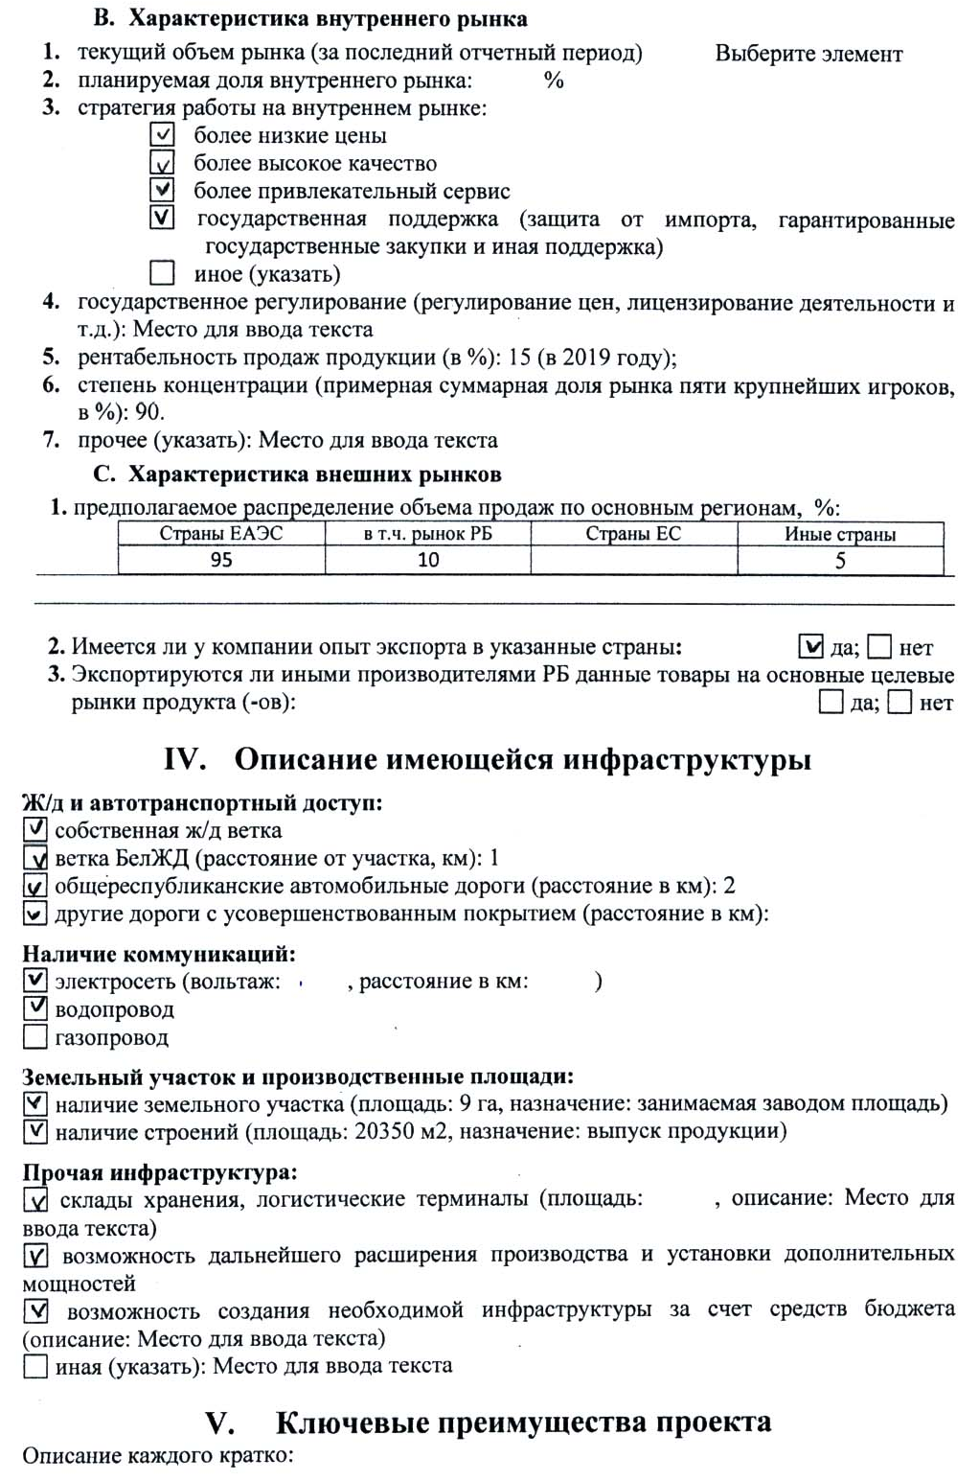
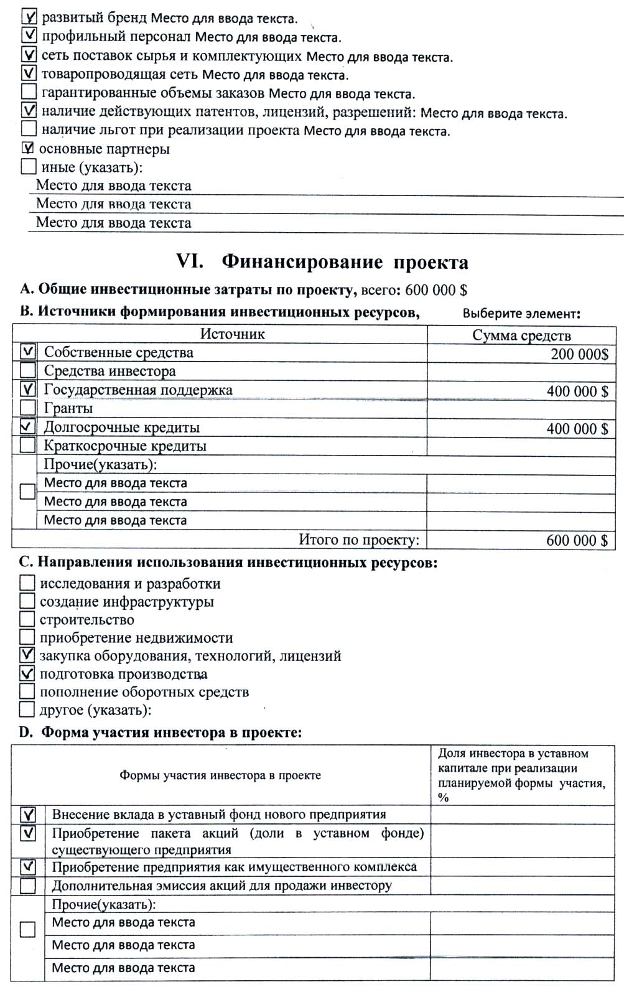

- Предварительные показатели финансовой эффективности проекта
Показатель | Значение
Годовая выручка (Выберите элемент, без НДС, после выхода на проектную мощность), тыс.руб. | 765,3
Срок выхода на проектную мощность, лет/года | 1
Простой срок окупаемости, лет/года | 2
Динамический срок окупаемости, лет/года
NPV*, Выберите элемент
IRR*, %
Ставка дисконтирования, %
* Показатели IRR и NPV указаны по состоянию на год реализации проекта
- Контактная информация ответственного на предприятии
Ответственный исполнитель (ФИО, должность): Головач Александр Васильевич, зам. главного инженера
Телефон раб.: 37-10-47 моб.: +375-29-687-10-47
Факс: 37-09-90
E-mail: smm05@mail.ru
Веб-сайт: pinskcmm.com
Дата составления инвестиционного предложения: 19.02.2019г.

